ФЕДЕРАЛЬНОЕ АГЕНТСТВО ЖЕЛЕЗНОДОРОЖНОГО ТРАНСПОРТА

Федеральное государственное бюджетное образовательное учреждение

высшего образования

«Иркутский государственный университет путей и сообщения

(ФГБОУ ВО ИрГУПС)»

Факультет: «Управление на транспорте и информационные технологии»

Кафедра: «Информационные системы и защита информации»

Дисциплина: «Инструментальные средства информационных систем»

**Лабораторные работы**

«Разработка мобильного приложения для пекарни»

|  |  |
| --- | --- |
| Выполнили: | Проверила: |
| Студенты группы ИС. 1-20-1 | Береснева Н.М. |
| Емельянов А.С.  Доржиев Ц.Б. |  |
| «___»_____________2023г. | «___»_____________2023г |

Иркутск 2023

1. **СУП Asana:**

Asana — это интегрированное программное обеспечение для управления проектами и задачами, которое помогает командам эффективно организовывать работу и достигать своих целей. С помощью Asana можно создавать и отслеживать задачи, назначать ответственных сотрудников, устанавливать сроки выполнения задач, а также обмениваться информацией и файлами в одной централизованной платформе.

Основные преимущества использования Asana:

1. Удобство и простота использования: Asana предлагает интуитивно понятный интерфейс, благодаря которому вы можете быстро ориентироваться в работе с задачами и проектами.
2. Централизованное хранилище задач: Вся информация о задачах и проектах хранится в одном месте и доступна всем участникам команды. Это позволяет избежать потери или дублирования данных и сделать рабочий процесс более прозрачным и эффективным.
3. Гибкость и настраиваемость: Asana позволяет настроить рабочую среду в соответствии с особенностями вашей команды. Вы можете создавать собственные шаблоны задач, задавать правила для автоматизации определенных действий и настраивать оповещения для своих задач.
4. Визуализация прогресса: Asana предоставляет гибкие инструменты для отслеживания выполнения задач и проектов. Вы можете создавать диаграммы Ганта, доски Канбан или использовать другие методики визуализации, чтобы наглядно представить прогресс работы и выявить задержки или проблемы.
5. Совместная работа и коммуникация: Asana обеспечивает удобные инструменты для коммуникации и совместной работы внутри команды. Вы можете обсуждать задачи, комментировать обновления, обмениваться файлами и упрощать взаимодействие между сотрудниками.
6. Интеграция с другими инструментами: Asana позволяет интегрироваться с другими популярными инструментами, такими как Slack, Google Drive, Dropbox и многими другими. Это позволяет связать рабочие процессы и облегчить обмен данными между различными инструментами.

В целом, использование Asana позволяет улучшить организацию и контроль над проектами и задачами, повысить эффективность командной работы и снизить вероятность ошибок и пропусков.

Работа с Asana представлена на скриншотах ниже:

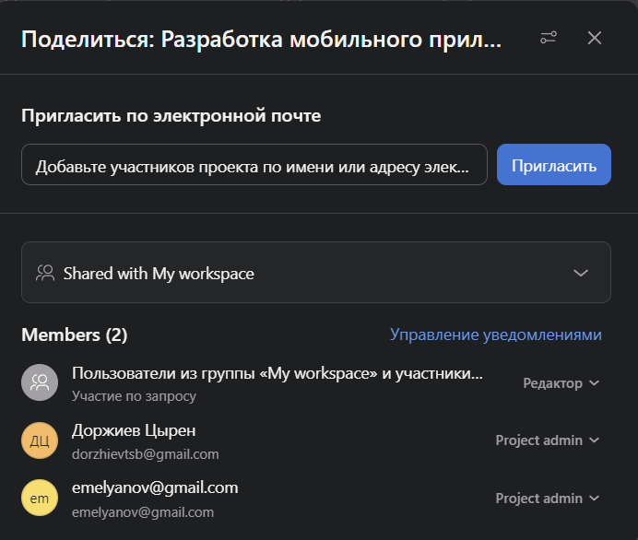

Обзор:

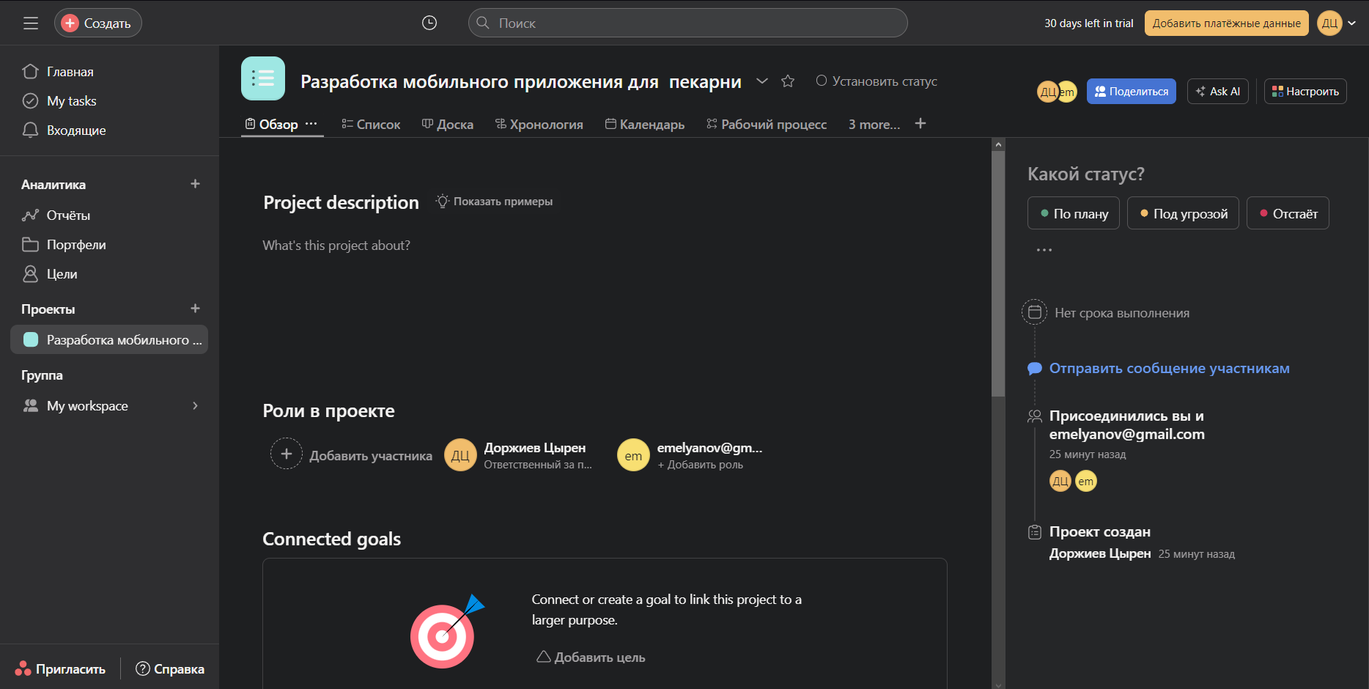

Список:

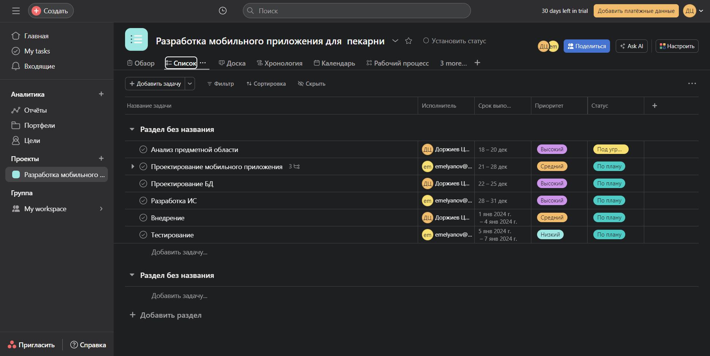

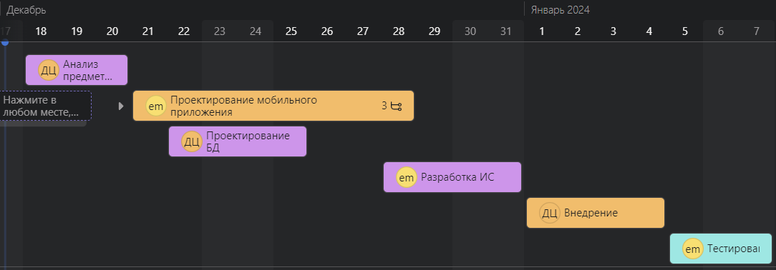

1. **GitHub**

GitHub — это веб-сервис для хостинга и разработки проектов на основе системы контроля версий Git. Он предоставляет возможности для совместной работы, отслеживания изменений, управления доступом и многое другое. Вот несколько причин, почему GitHub может быть полезен для разработки и работы с проектами:

1. Совместная работа: GitHub позволяет нескольким разработчикам работать над проектом одновременно, обсуждать изменения, вносить предложения и принимать решения о направлении развития проекта.
2. Отслеживание изменений: GitHub предоставляет возможность отслеживать историю изменений в коде, что упрощает процесс отладки и устранения ошибок.
3. Управление версиями: GitHub поддерживает систему контроля версий, что позволяет разработчикам вернуться к любой предыдущей версии кода, если это необходимо.
4. Управление доступом: GitHub предоставляет инструменты для управления доступом к проекту, позволяя ограничивать доступ к определенным файлам или функциям для определенных участников команды.
5. Открытый исходный код: GitHub стал площадкой для многих проектов с открытым исходным кодом, что позволяет широкому кругу разработчиков изучать и использовать эти проекты.

Работа с GitHub представлена на скриншотах ниже:

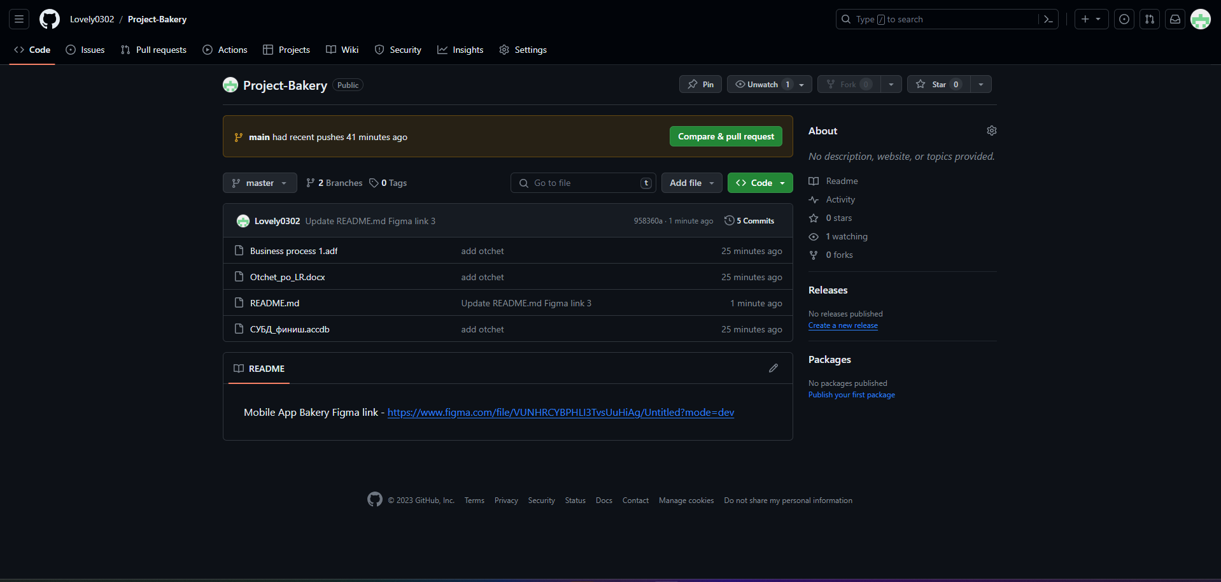

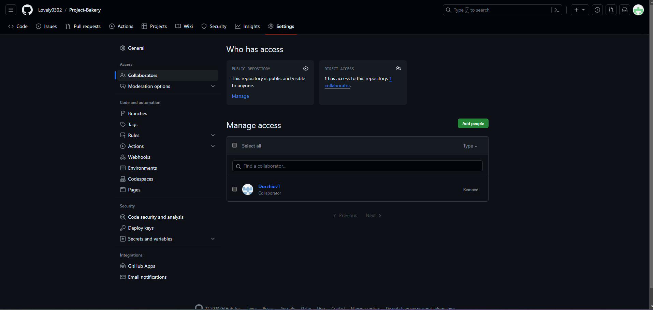

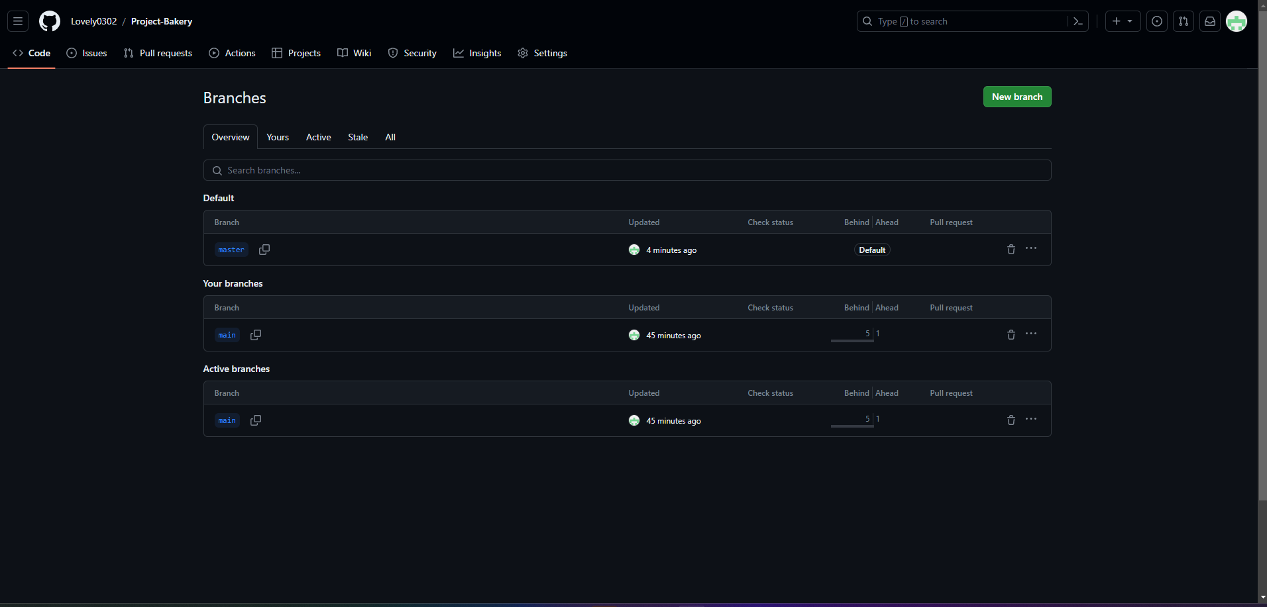

1. **Aris**

Aris — это инструмент для моделирования бизнес-процессов, который помогает организациям анализировать, оптимизировать и документировать свои процессы. Вот некоторые преимущества использования Aris для моделирования бизнес-процессов:

1. Улучшение коммуникации: Aris позволяет визуализировать процессы, что облегчает понимание и обсуждение процессов между различными группами внутри организации.
2. Повышение эффективности: Aris помогает выявлять проблемные места в процессах, что может привести к их оптимизации и повышению общей эффективности.
3. Снижение риска: Моделирование процессов с помощью Aris может помочь выявить потенциальные риски и проблемы, что позволяет принять меры для их предотвращения.
4. Улучшение качества: Aris может использоваться для создания стандартов качества процессов, что может помочь улучшить качество работы.
5. Соблюдение стандартов: Aris поддерживает различные стандарты моделирования, что позволяет организациям соответствовать требованиям регуляторов и партнеров.

Работа с Aris представлена на скриншотах ниже: 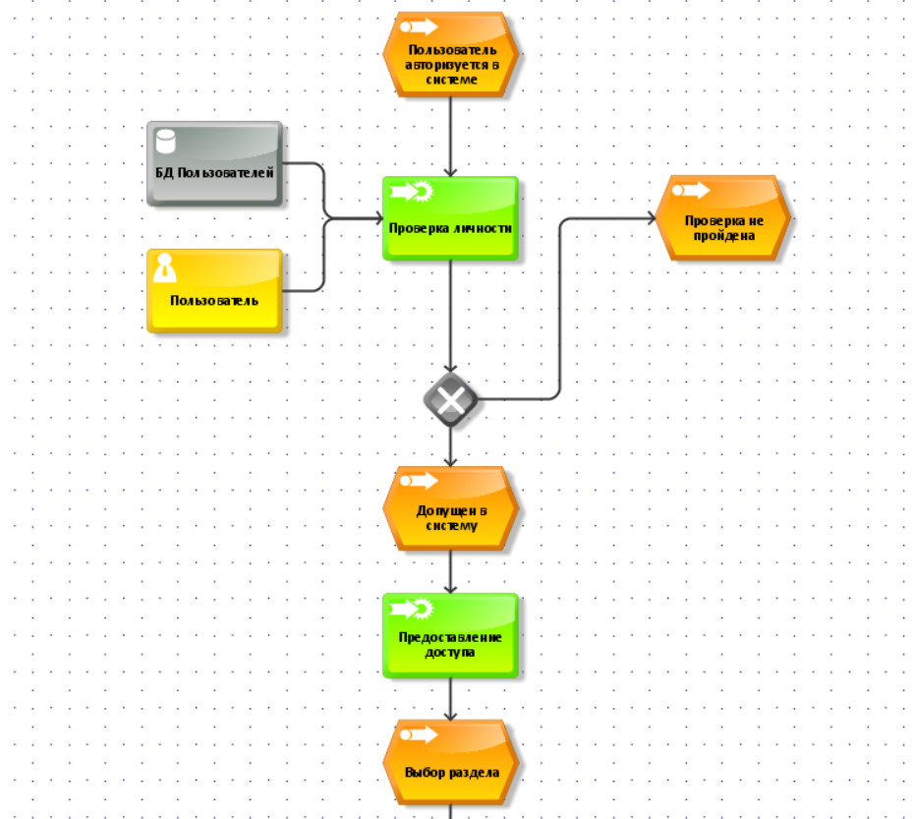 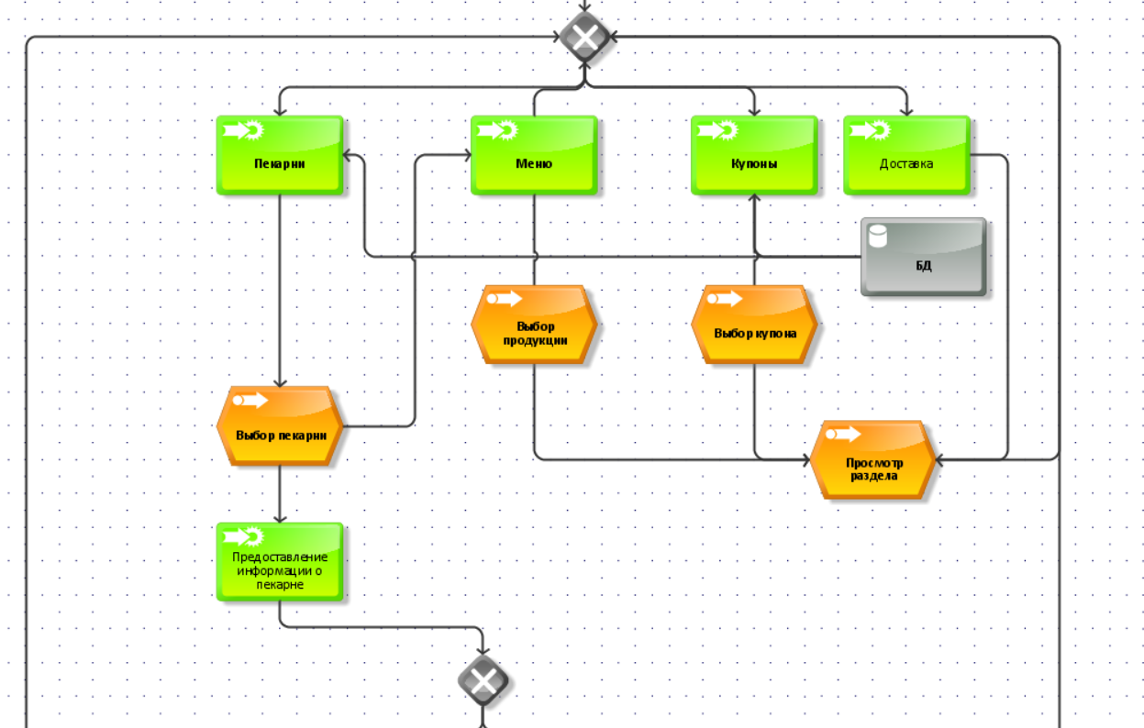 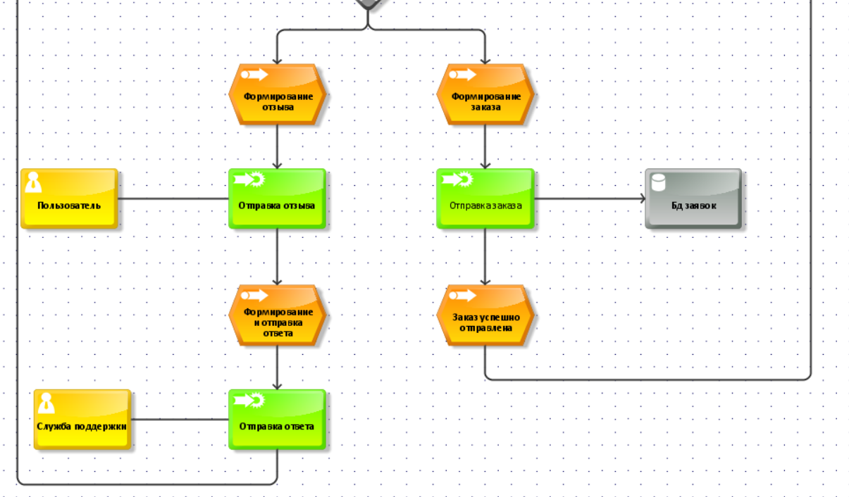

1. **Моделирование БД:**

СУБД Access является отличным выбором, если вам нужна легкая, надежная и масштабируемая реляционная СУБД для управления базой данных. Эта СУБД имеет множество преимуществ, таких как:

- Простота в использовании. Access имеет простой и понятный пользовательский интерфейс, который позволяет создавать базы данных, таблицы, формы, отчеты и запросы без каких-либо знаний SQL.

- Масштабируемость. Базы данных Access могут быть легко расширены и масштабированы при необходимости.

- Широкий функционал. Access поддерживает различные объекты базы данных, включая таблицы, формы, отчеты, запросы, макросы и модули.

- Безопасность. Access предоставляет возможности управления доступом и шифрования данных, что делает базу данных более безопасной.

В эту базу данных входят пять таблиц:

1. Таблица "Товары": содержит информацию о товарах, которые продаются в пекарне. Эта таблица содержит поля для хранения кода товара, названия товара, описания товара, цены товара и количества товара.

2. Таблица "Клиенты": содержит информацию о клиентах, которые посещают пекарню. Эта таблица содержит поля для хранения уникального номера клиента, номера телефона клиента и его имени.

3. Таблица "Сотрудники": содержит информацию о сотрудниках пекарни. Эта таблица содержит поля для хранения уникального номера сотрудника, его ФИО, номера телефона и должности.

4. Таблица "Заказы": содержит информацию о заказах, которые сделали клиенты пекарни. Эта таблица содержит поля для хранения уникального номера заказа, количества заказанных товаров, даты и времени заказа и его суммы.

5. Таблица "Торговая точка": содержит информацию о продажах в торговой точке. Эта таблица содержит поля для хранения уникального номера транзакции, даты и времени операции, статуса заказа и типа операции (продажа или предзаказ).

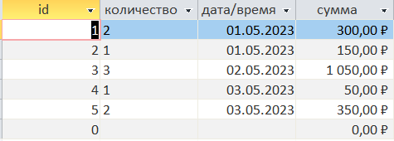

Рис. 13 – Таблица «Заказы»

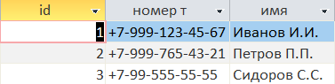

Рис 14 – Таблица «Клиенты»

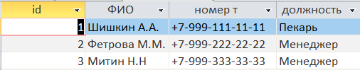

Рис. 15 – Таблица «Сотрудники»

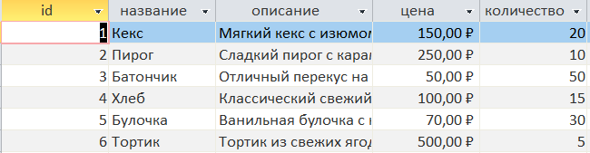

Рис. 16 – Таблица «Товары»

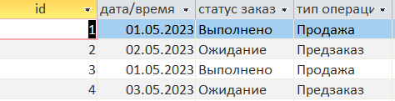

Рис. 17 – Таблица «Торговая точка»

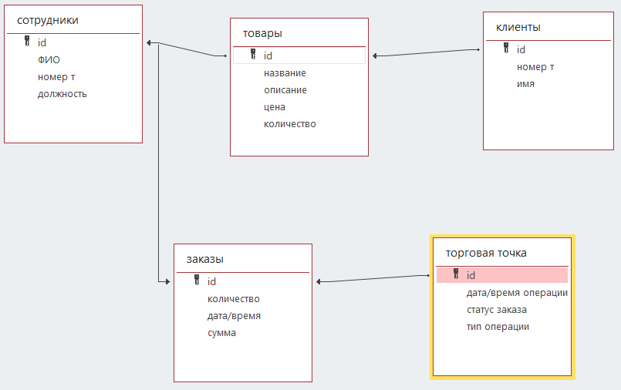

Рис. – Схема данных

1. **Разработка мобильно приложения пекарни при помощи Figma:**

Figma – это передовой инструмент для дизайна интерфейсов и прототипирования. Он представляет собой мощное приложение, созданное для дизайнеров и разработчиков, чтобы упростить процесс работы над веб-дизайном, мобильными приложениями и другими интерфейсными проектами.

Figma имеет ряд преимуществ:

1. Онлайн-инструмент: Figma основан на облачной технологии, что позволяет командам работать с проектами в реальном времени и легко делиться ими.
2. Коллаборация и командная работа: Возможность совместной работы над проектами позволяет дизайнерам, разработчикам и заинтересованным сторонам обмениваться мнениями, вносить изменения и отслеживать процесс разработки.
3. Векторный дизайн: Figma обладает мощными инструментами векторного дизайна, позволяющими создавать высококачественные интерфейсы с использованием векторных объектов.
4. Прототипирование: С помощью Figma можно создавать интерактивные прототипы с анимацией и переходами между экранами, что помогает лучше визуализировать конечный продукт.
5. Адаптивный дизайн: Инструмент позволяет создавать адаптивные макеты, которые легко адаптируются к разным устройствам и разрешениям экранов.
6. Плагины и расширения: Figma поддерживает множество плагинов, расширяющих его функционал и упрощающих рабочий процесс.

